都連盟教育部 主催
『山と高層天気図』
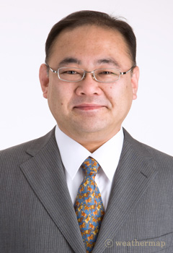
気象予報士の江花純氏（株式会社ウェザーマップ）を講師にお招きして｢山と高層天気図｣講演会を開催します。
江花氏は以前、雑誌｢岳人｣にコラム｢晴れた日には山へ｣を26回掲載され、ご存知の方も多いことでしょう。
現在TBSラジオ等でご活躍中です。高層天気図や週間予報支援図について、山とのかかわりの中で講義していただきます。

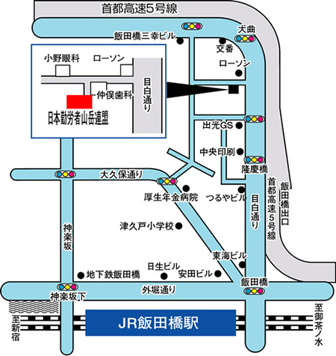
日時：平成25年12月5日(木)
場所：労山全国連盟事務所一階会議室（飯田橋）
時間：19時~21時
参加費：500円（当日会場にて）

